GroenPlan
Design Brief v0.3 — visuele richting bevestigd
Delta-document op v0.2. Bevat enkel gewijzigde of nieuwe secties op basis van mockup-review. v0.2 blijft de basis voor wat niet vermeld wordt.
Mei 2026 · Update op v0.2

1. Visuele richting (mockups)
Twee high-fidelity mockup-frames vormen de basis voor v0.3. Elk frame bundelt meerdere kernschermen om de consistentie te tonen.

Frame 1: Dashboard / Mijn Tuin / Zone-detail / Plantdetail / Ontdek / Veld-modus
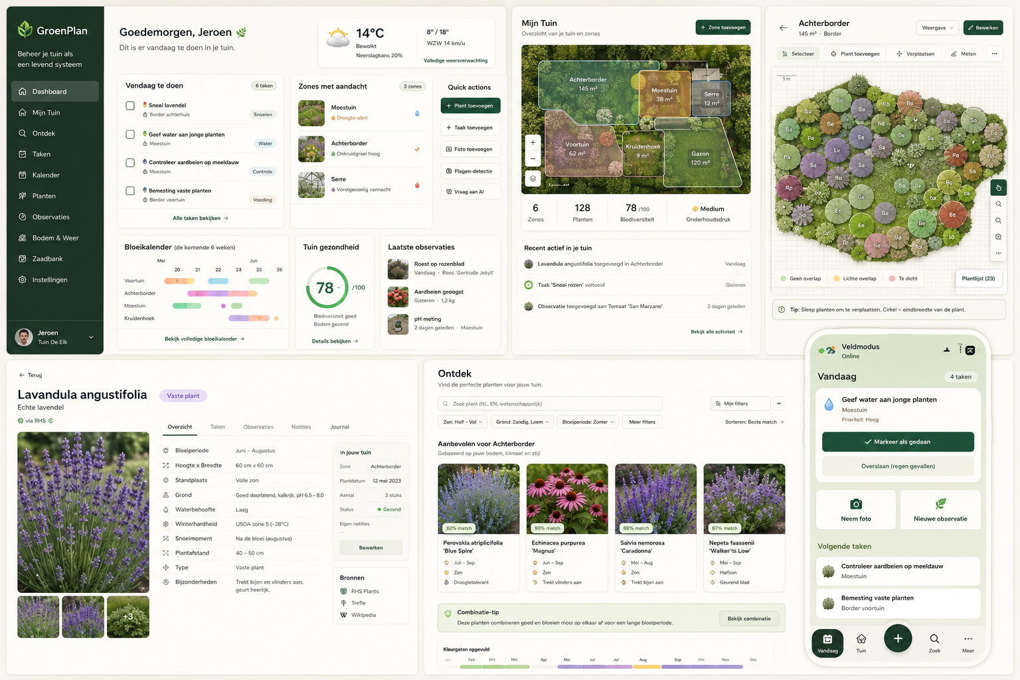
Mockup-frame 1: dagelijks-gebruik schermen + browse + plantdetail

Frame 2: Volledige tuinkaart / Zone Designer / AI Tuin Architect / Veld-modus / Plant toevoegen
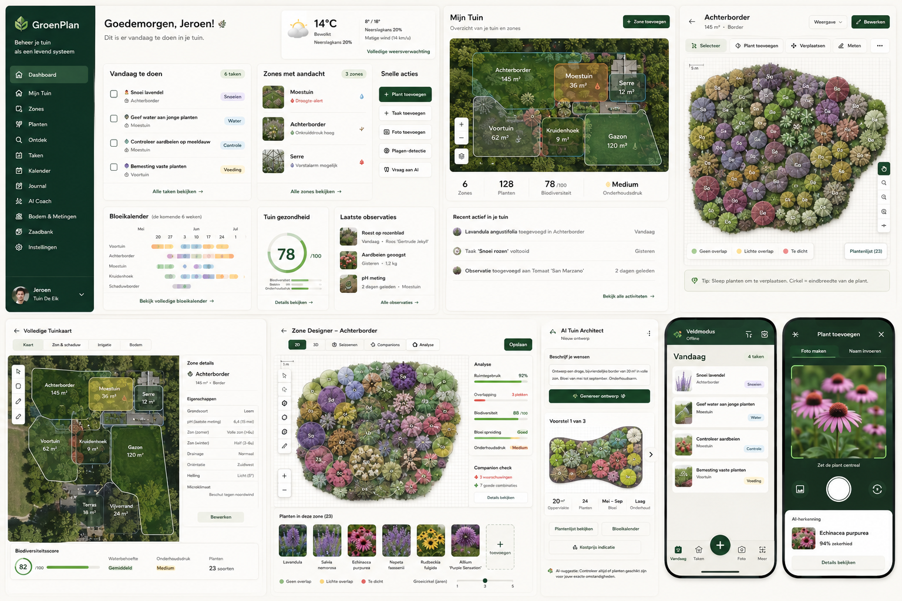
Mockup-frame 2: planning + ontwerp + AI + foto-input
Deze frames bevestigen het v0.2-palet, drie-laag-architectuur, en de verschillen tussen bureau- en veld-modus. Wat ze toevoegen is een rijkere Zone Designer, een concrete AI Tuin Architect-flow, en overlay-tabs op de tuinkaart.

2. Wat verandert in v0.3
- Zone-canvas wordt 'Zone Designer' met vijf tabs (2D / 3D / Seizoenen / Companions / Analyse) in plaats van enkel een drag-and-drop canvas.
- AI Coach krijgt een tweede modus 'AI Tuin Architect' met paginering tussen meerdere ontwerpvoorstellen, ruimtelijke visualisatie, en companion-check ingebed.
- Tuinkaart krijgt overlay-tabs (Kaart / Zon & schaduw / Irrigatie / Bodem) — zelfde topdown, andere data-laag.
- Dashboard krijgt Tuin gezondheid + Biodiversiteitsscore + Recent actief + Quick Actions als eerste-klas blokken in plaats van losse pagina's.
- IA-naming verfijnd — 'Bodem & Metingen' i.p.v. losse Bodemmonsters log + Observaties. Zie hoofdstuk 3.
- Tuinscore wordt zichtbaar in MVP (was fase 3) op basis van bestaande zone-data. Component is licht — herberekening on-the-fly uit bestaande velden.

3. Informatiearchitectuur — delta
Wat blijft, wat verandert, en wat hernoemt wordt:
Item | v0.2 spec | v0.3 (na mockup-review)
Vandaag | Dashboard met taken + weer + waarschuwingen | Bevestigd. + Quick Actions paneel rechts (4 knoppen), + Tuin gezondheid donut (78/100), + Recent actief feed.
Mijn Tuin | Tuinkaart met zones als polygonen | Uitgebreid met overlay-tabs: Kaart · Zon & schaduw · Irrigatie · Bodem. Zelfde topdown-view, andere data-laag.
Zones | Lijst van alle zones | Behouden, maar zone-detail wordt Zone Designer (zie hoofdstuk 4).
Planten | Lijst van alle planten | Behouden.
Ontdek | Browse-laag met match-score | Bevestigd. Plantkaarten tonen match-percentage + 2-3 motivatie-chips.
Taken | Lijst- en kalenderweergave | Behouden.
Kalender | Jaarview gantt-stijl | Hernoemd naar 'Bloeikalender' op dashboard-niveau; module zelf blijft 'Kalender'.
Journal | Tijdlijn van observaties | Behouden.
AI Coach | Conversationele Q&A | Uitgebreid met 'AI Tuin Architect'-modus (zie hoofdstuk 5).
Bodem & Metingen | (was: Bodemmonsters log) | Hernoemd naar 'Bodem & Metingen' — combineert pH-log, NPK-metingen en bodemtype per zone.
Zaadbank | Voorraad zaadzakjes | Behouden (was fase 3, kan eerder als waardevol blijkt).
Instellingen | Tuinen, taal, AI, backup | Behouden.

4. Zone Designer (vervangt 'Zone-canvas')
De zone-detail-pagina wordt een vijfvoudig tabblad. Het 2D-canvas blijft de default-view en het meest gebruikte tabblad. De andere tabs zijn complementair: ze tonen dezelfde planten in een andere lens, niet een nieuwe set planten.
Tab | Wat het toont | Belangrijkste interacties
2D (default) | Topdown SVG-canvas met planten als cirkels op eindbreedte-schaal | Drag & drop verplaatsen, klik = plantdetail, hover = naam + status. Overlap-legenda onderaan (geen / lichte / te dicht).
3D | Isometrische projectie met hoogteprofiel | Read-only. Voor planning van zichtlijnen en hoogteopbouw. Inschuifbare seizoenstijdas onderaan.
Seizoenen | Zelfde canvas, maar slider voor maand (1-12) | Plant-cirkels veranderen van kleur per maand (bloeikleur indien bloeiend, anders bladgroen / kaal voor loofverliezers).
Companions | Plant-cirkels gekleurd op companion-relatie | Klik plant → goede buren in groen, slechte in rood, neutraal in grijs. Werkt als planning-hulp bij placement.
Analyse | Statistieken-view van de zone | Ruimtegebruik %, overlap-plekken, biodiversiteit-score, bloeispreiding-score, onderhoudsdruk-score. Met benchmarks.

Layout van de Zone Designer
- Linksboven: terug-knop, zonenaam, oppervlakte
- Rechtsboven: 'Weergave'-dropdown (toggle elementen aan/uit zoals plantlabels, gridlijnen), 'Bewerken'-knop (verandert van read-only naar edit-modus)
- Toolbar boven canvas: Selecteer · Plant toevoegen · Verplaatsen · Meten · ⋯
- Onder canvas: overlap-legenda (chip-stijl) en de actieve tabs
- Rechts: Plantlijst (uitschuifbaar paneel met telling, bv. '23')
- Onderaan: tip-balk met contextuele hint ('Sleep planten om te verplaatsen. Cirkel = eindbreedte van de plant.')
Belangrijk: tabs veranderen alleen de visualisatie-laag op het canvas. Het onderliggende model (planten in zone) is hetzelfde. Bewerken in Companions-tab wijzigt dezelfde data als bewerken in 2D-tab.

5. AI Tuin Architect (uitbreiding van AI Coach)
De AI Coach uit v0.2 had drie ingangen: vrije vraag, beschrijf je tuin, plagen-diagnose. De mockup concretiseert de tweede tot een eigenstandige werkmodus: AI Tuin Architect.

Flow
- Gebruiker opent een zone in Zone Designer en kiest 'AI Tuin Architect' in een paneel rechts (of vanuit de AI Coach met zone als context-keuze)
- Tekstinvoer: 'Beschrijf je wensen' — vrije omschrijving van wat de gebruiker wil bereiken in deze zone
- Knop 'Genereer ontwerp' triggert AI-call met zone-eigenschappen + wens als context
- Output: 3 ontwerp-voorstellen ('Voorstel 1 van 3' met paginering). Elk voorstel is een complete plantenset met posities op het zone-canvas, mini-preview, kerncijfers (oppervlakte, aantal planten, bloeiperiode, onderhoudsdruk)
- Companion check ingebed: bij elk voorstel een blok met aantal waarschuwingen en goede combinaties
- Knoppen per voorstel: 'Plantenlijst bekijken', 'Bloeikalender', 'Kostprijs indicatie'
- 'Pas toe op zone'-knop activeert het voorstel (creëert Plant-instances in de zone)

AI-output schema
Voor reproduceerbaarheid en bron-attributie moet de Architect een gestructureerde output produceren, vergelijkbaar met het AutoFill-schema. Per voorstel:
- Titel + één-zin samenvatting van de aanpak
- Lijst van PlantSoort-IDs met aantal + positie-hint (geen exacte x/y, eerder relatieve clustering)
- Cijfers: oppervlakte, totaal aantal stuks, bloeiperiode-bereik, onderhoudsniveau, geschatte kost
- Bron-mix: hoeveel van de planten komt uit de catalogus vs. AI-suggestie zonder bron
- Companion-check resultaat: aantal goede + slechte combinaties met details
AI-suggestie banner: elke Architect-output toont een rustige disclaimer onderaan: 'AI-suggestie. Controleer altijd of planten geschikt zijn voor jouw exacte omstandigheden.' Vertrouwen verdient transparantie, ook hier.

6. Tuinkaart — overlay-tabs
De 'Mijn Tuin'-pagina toont nog steeds een topdown van de hele tuin met zones als polygonen. Nieuw: vier overlay-tabs die dezelfde tuinkaart hergebruiken met andere data-lagen.

Tabs
- Kaart (default): zones als gekleurde polygonen, naam + oppervlakte
- Zon & schaduw: heatmap van zon-expositie per zone, voor zomer/winter toggleable
- Irrigatie: drainage-classificatie + watergeef-zones (gegroepeerd, voor efficiënt sproeien)
- Bodem: bodemtype + laatste pH-meting per zone, kleurgecodeerd
De overlays zijn read-only voor MVP. Bewerken gebeurt nog steeds in de zone-detail.

Zone-details paneel
Bij klikken op een zone in de tuinkaart opent rechts een details-paneel met: naam, type, oppervlakte, grondsoort, pH-laatste-meting, zon (zomer/winter apart), drainage, oriëntatie, helling, microklimaat-notes. Knop 'Bewerken' opent de Zone Designer.

7. Dashboard 'Vandaag' — uitgebreid
v0.2 beschreef het Vandaag-dashboard als 'taken + waarschuwingen + zorgwekkende planten + nieuwe bloei'. De mockup voegt vier belangrijke blokken toe.

Volledige blok-indeling
- Bovenste rij: groet + datum, weer-widget (huidige temp + hoge/lage + condities + neerslag-kans)
- Tweede rij (drie kolommen): Vandaag te doen (taken-lijst) · Zones met aandacht (cards) · Quick Actions (4 knoppen)
- Derde rij: Bloeikalender (mini gantt, 6 weken vooruit) · Tuin gezondheid (donut 78/100) · Laatste observaties (3 recent)
- Onder: Mijn Tuin preview (klikbare zone-thumbnails) + 4-cijfer stats-strip (zones, planten, biodiv, onderhoudsdruk)
- Onderaan: Recent actief feed (3 items met tijdstempel)

Quick Actions paneel
- Plant toevoegen (primaire knop, mosgroen)
- Taak toevoegen
- Foto toevoegen
- Plagen-detectie
- Vraag aan AI
Quick Actions zijn de meest-gebruikte acties die vanuit elk dashboard-bezoek bereikbaar moeten zijn. Kortere padloop dan menunavigatie.

Tuin gezondheid en Biodiversiteitsscore
Twee samengestelde scores die in MVP berekenbaar zijn uit bestaande velden, niet uit nieuwe metingen:
- Tuin gezondheid = gewogen gemiddelde van: % planten met status 'gezond' (60%) + % zones zonder achterstallige taken (20%) + bloeispreiding-score (20%)
- Biodiversiteitsscore = aantal verschillende plant-families (genormaliseerd) + % planten in pollinators-categorie + % inheemse planten
Beide scores worden bij elke plant- of zone-wijziging herberekend. Formules bewust eenvoudig: gebruiker moet de berekening kunnen begrijpen en mee-redeneren.

8. Veld-modus — mockup-bevestiging
De mockup toont de veld-modus exact zoals v0.2 beschreef: vijf schermen (Vandaag, Taken, Foto, Zone, Vraag AI) met grote knoppen, hoog contrast, en één-tap-acties.

Aanvullingen vanuit de mockup
- Online/offline-indicator bovenaan ('Veldmodus Online' of 'Veldmodus Offline'). Bij offline wordt sync-status getoond bij terugkeer.
- Centrale plus-knop in de bottom-nav (visueel verhoogd) voor 'snelste actie' — context-bepaald: in 'Vandaag' = volgende taak afvinken, in 'Foto' = camera openen, in 'Zone' = plant toevoegen
- Taakkaarten tonen prioriteit-label ('Hoog' in amber) en hebben twee primaire knoppen: 'Markeer als gedaan' (groen) en 'Overslaan (regen gevallen)' (secundair)
- Volgende taken zichtbaar onder huidige taak als preview-stack

Plant toevoegen via foto
- Camera-scherm met centerframe-indicator ('Zet de plant centraal')
- Drie knoppen: galerij · shutter · flip camera
- Onder camera: 'AI-herkenning' card die tijdens analyse loading toont, dan resultaat met thumbnail + naam + confidence ('Echinacea purpurea, 94% zekerheid')
- Knop 'Details bekijken' opent plantdetail-pagina met de AI auto-fill al ingevuld

9. UI-componenten zichtbaar in mockups
De mockups exposeren een concrete componenten-set. Volledige inventaris staat in `GroenPlan_UI_Component_Inventory.md`. Hier de hoog-niveau opsomming:
- Navigation rail (sidebar) met logo, sectie-items, en gebruikersprofiel onderaan
- Top bar met groet + datum, weer-widget, en quick-stat strip
- Card (standaard, met-icon, met-status, klein-stat)
- Task row (checkbox + titel + locatie + tag)
- Zone card (mini-foto + naam + status-indicator)
- Plant card (foto + match-score badge + naam + chips + plus-knop)
- Donut chart (Tuin gezondheid)
- Gantt-bar (bloeikalender)
- Tuinkaart polygon-view (interactieve SVG)
- Zone-canvas plant-circles (met overlap-detectie)
- Plantdetail key-value-list (icon + label + value)
- Bron-attributie chip (klein, met chevron-icon)
- Status indicator (groen punt / amber druppel / rust ! / paars sneeuwvlok)
- Tabs (zone designer, plantdetail)
- Mobile floating action button (primaire ronde knop)
- Mobile task card (uitvergroot, met prioriteit-label en dubbele actie-knop)

10. Volgende stappen
v0.3 voltooit de design-spec. De vier deliverables uit dit traject zijn:
- v0.3 Design Brief (dit document) — visuele richting bevestigd
- UI Component Inventory — alle componenten gecatalogeerd voor implementatie
- Design Tokens + Tailwind Config — productie-klare styling-laag
- Prototype scherm — Dashboard als klikbare HTML, om feel te valideren
Daarna is de logische volgende stap een DBML/Prisma-schema en de eerste implementatie-iteratie. Suggestie: begin met Zone Designer (2D-tab) + Plant CRUD + AutoFill als verticale slice — die drie samen leveren al een dag 1 nuttig product.
— Einde van design brief v0.3 —

